**Request ve Package**

**Request**

SAP sisteminde yapılan değişikliklerin kaydedilmesini ve bunların başka sistemlere taşınmasını sağlar. Değişiklikler sistemler (Geliştirme/Kalite/Canlı veya uzak SAP sistemleri) arasında taşınabilir. Değişikliklerinin takip edilmesi istenen her nesne için için Request oluşturulur. Oluşturulan her Request’e bir numara verilir. Verilen bu numaraya Request Numarası denir.

ABAP’ la ilgili geliştirmeler için **Workbench Request**’ leri oluşturulur. Bunun dışında en çok kullanılan Uyarlama (Customizing) Requestleridir. Bu iki Request tipinin dışında kalan Request’ ler genelde Basis (SAP sistem yönetimi) içindir.

**Bazı Request Tipleri**

|  |  |
| --- | --- |
| **Tip** | **Tanım** |
| K | Workbench Request (ABAP) |
| W | Customizing Request (IMG) |
| C | Relocation of Objects Without Package Change |
| O | Relocation of Objects with Package Change |
| E | Relocation of Complete Package |
| T | Transport of Copies |
| S | Development/Correction |
| R | Repair |
| X | Unclassified Task |
| Q | Customizing Task |
| G | Piece List for CTS Project |
| M | Client Transport Request |
| P | Piece List for Upgrade |
| D | Piece List for Support Package |
| F | Piece List |

**Package Nedir?**

ABAP’ta oluşturduğunuz her geliştirme nesnesi (program kodu, fonksiyon, ekran, smartform,…) bir package’ a bağlanır veya yerel nesne olarak oluşturulurlar. Yerel nesneler $TMP package’ ına bağlanırlar. $TMP package’ ı dışındaki package’ lar farklı sistemlere taşınabilir.

Geliştirmeler Kalite (QA) ve Canlı (Production) sistemlerine taşınacaksa package oluşturulması veya daha önce oluşturulmuş package’ ın kullanılması gerekir.

Geliştirmeler diğer sistemlere (QA ve Production gibi) taşınmayacaksa package oluşturulmasına gerek yoktur. Geliştirmeler $TMP package’ ına yerel nesne olarak bağlanabilir.

Nesnelerin bağlı olduğu package’ lar daha sonra değiştirilebilirler.

**$TMP Package’ ı**

Bu package standart bir package’ dır.

SE21 işlem kodu ile **$TMP** package’ ının özellikleri incelenebilir.

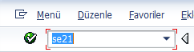

SE21 işlem koduna girdikten sonra “Package” seçili iken metin alanına **$TMP** yazın ve “Display” butonuna tıklayın.

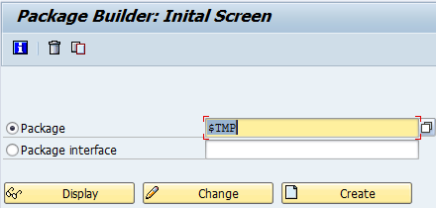

**Short Description** alanında parantez içerisinde “never transported!” yani asla taşınmaz ifadesini görebilirsiniz.

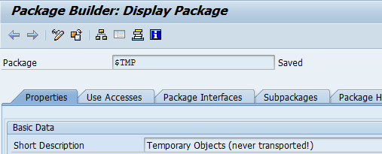

Bu package’ a bağlı nesnelerinin transfer edilememe nedeni **Transport Layer** (taşıma katmanı) alanının boş olmasıdır. Bu package’ a bağlı nesnelerin değişikliği için **Request** oluşturulmaz.

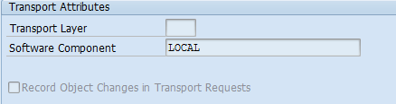

**Package ve Workbench Request Oluşturma**

SE21 ve SE80 işlem kodlarından oluşturulabilir. Aşağıda SE21 ile package oluşturma gösterilmiştir.

1. **SE21** işlem kodunu çalıştırın.

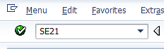

2. **Package Builder** programı açılacaktır. Package alanına “ZTESTPACKAGE” yazın.

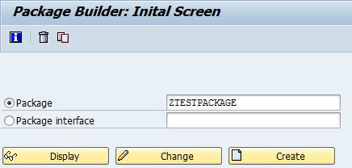

3. **Short Description** kısmına Package’ ınızın tanımını girin.

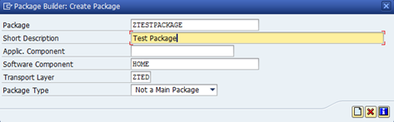

**Save** http://iuyanik.com/abaptr/wp-content/uploads/2013/11/img_5274e7469f61e.pngbutonuna tıklayın.

4. Package için Request oluşturmak gerekecektir.

Save butonuna tıkladıktan sonra **Workbench Request** seçme ekranı gelir. **Create Request** http://iuyanik.com/abaptr/wp-content/uploads/2013/11/img_5274e76d7c0e6.pngbutonuna tıklayın.

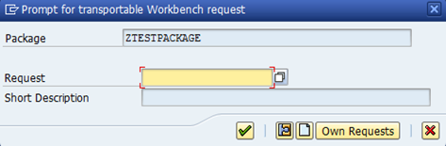

5. Açılan pencere SAP’nin standart **Workbench request** yaratma ekranıdır. Yeni Request’in bilgilerini doldurun. **Short Description** (Request tanımı) alanına Request’in tanımını girin.

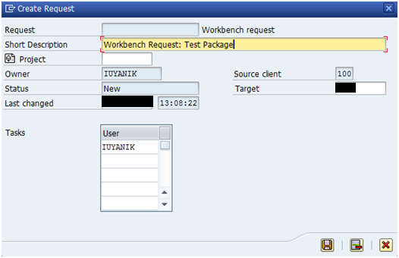

**Save** http://iuyanik.com/abaptr/wp-content/uploads/2013/11/img_5274e79955b43.pngbutonuna tıklayın.

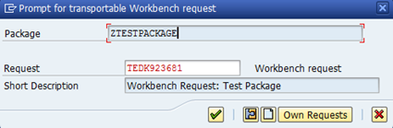

Request seçme ekranına penceresi açılır ama bu sefer Request ve Short Description alanları dolu gelir. Yani yeni oluşturulan Request seçili demektir. Bu bilgilerde yeni oluşturulan Request’in bilgileridir. Request alanının yanında Request numarası ve tipi yazar.

**Continue** http://iuyanik.com/abaptr/wp-content/uploads/2013/11/img_5274e7b7d6e7c.pngbutonuna tıklayın.

6. “ZTESTPACKAGE”Package’ını oluştu. Display butonu ile package’ ı görüntüleyebilirsiniz. Display Object List http://iuyanik.com/abaptr/wp-content/uploads/2013/11/img_5274e7dc09626.pngikonu ile pakete bağlı bir nesneleri görebilirsiniz. Şu an bağlı nesne olmadığı için için boş görünür.

